Tutubi 1

Raffinamento dei requisiti
- Utente registrato
  - Cronologia dei video visionati
    - Sequenza di tutti i video visionati, con relativa data e ora e numero di volte visionato da questo Utente (?)
  - Le sue playlist (v. req. 6)
  - nome (stringa)
  - iscrizione (data e ora)
- Video pubblicato
  - Utente che l’ha pubblicato (v. req. 1)
  - Titolo (stringa)
  - Durata (ore, minuti, secondi)
  - Descrizione (stringa)
  - Nome della copia che viene salvata nel sistema (stringa)
  - Categoria (unica) (v. req. 3)
  - I suoi tag (v. req. 4)
  - Numero di visualizzazioni (intero>0)
  - Se è una video risposta
    - Vogliamo conoscere a quale video (di un altro utente) sta rispondendo (v. req. 2)
  - Numero di video in risposta a questo video
  - Se è stato censurato
    - Motivo della censura (stringa)
    - Istante in cui è stato censurato (data e ora)
- Categoria
  - Nome (unico) (stringa)
- Tag
  - Nome (unico) (stringa)
- Commento
  - Utente che ha lasciato commento (v. req. 1)
  - istante di pubblicazione (data e ora)
  - Video a cui è riferito (v. req. 2)
- Playlist
  - Utente proprietario (v. req. 1)
  - Nome (stringa)
  - Creazione (data ora)
  - Elenco dei video (v. req 3)
  - Tipo (pubblica o privata)

- Funzionalità richieste al sistema
  - Qualunque utente deve poter
    - registrarsi (se non è ancora registrato)
    - fare login (se è già registrato)
    - creare playlist personali (pubbliche o private)
    - modificare playlist personali
    - condividere playlist personali pubbliche
    - guardare le playlist pubbliche di qualunque utente
    - fare ricerca dei video pubblicati
      - si vogliono restituire tutti i video disponibili di una categoria specificata che posseggono almeno uno tra i tag indicati, e che abbiano una valutazione media di almeno v (se un video non ha ancora alcuna valutazione, deve essere restituito comunque).
    - fare ricerca delle discussioni più animate al momento
      - Dopo aver specificato una categoria, verranno elencati i video col maggior numero (rispetto alla media??) di video in risposta
  - Utenti registrati possono
    - pubblicare video
    - pubblicare un video in risposta a quello di un altro utente
    - visualizzare video pubblicati
    - valutare video VISIONATO e pubblicato da un altro utente
      - Con un numero che va da 0 a 5
      - Al più una valutazione per ogni video visionato
    - lasciare commenti (solo testo) sui video VISIONATI
      - Può commentare diverse volte sullo stesso video
  - Tutubi deve poter
    - promuovere i video meglio valutati (v. req. 7.2.4) e scovare quelli con valutazioni basse
    - censurare i video che violano le regole del servizio (copyright, oscenità, ecc)
      - Un video censurato non può essere né visionato, né votato, né commentato, né aggiunto ad alcuna playlist, né restituito come risultato di una ricerca.
      - Un video, una volta censurato, non può tornare più visibile
      - Il motivo di una censura deve essere mantenuto nel sistema per usi interni

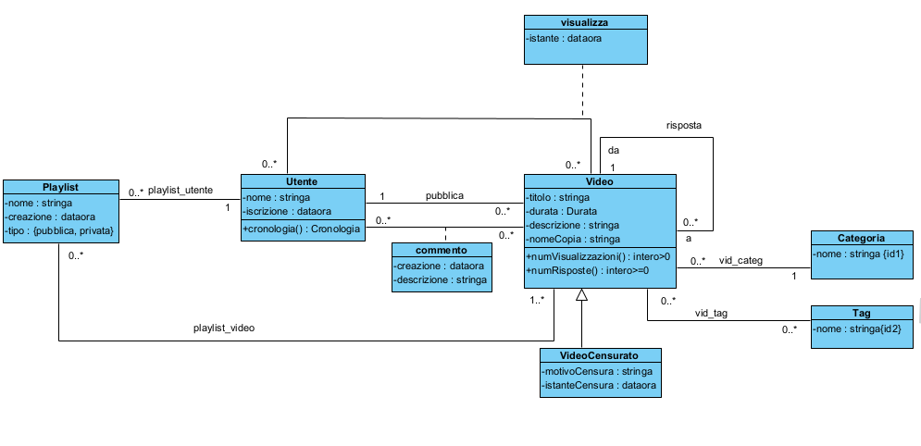
Diagramma delle classi
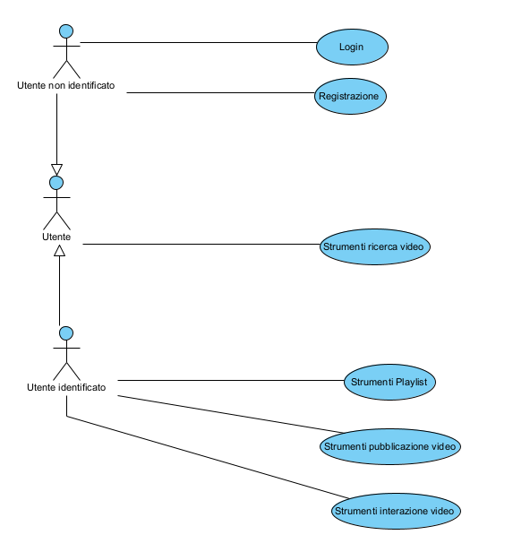
Diagramma use-case
Specifica dei nuovi tipi di dato
- Cronologia

